《出土文獻（第三輯）》出版
清華大學出土文獻研究與保護中心編《出土文獻（第三輯）》於2013年3月由中西書局出版。全書平裝16開，定價68元。
附：書影、目錄
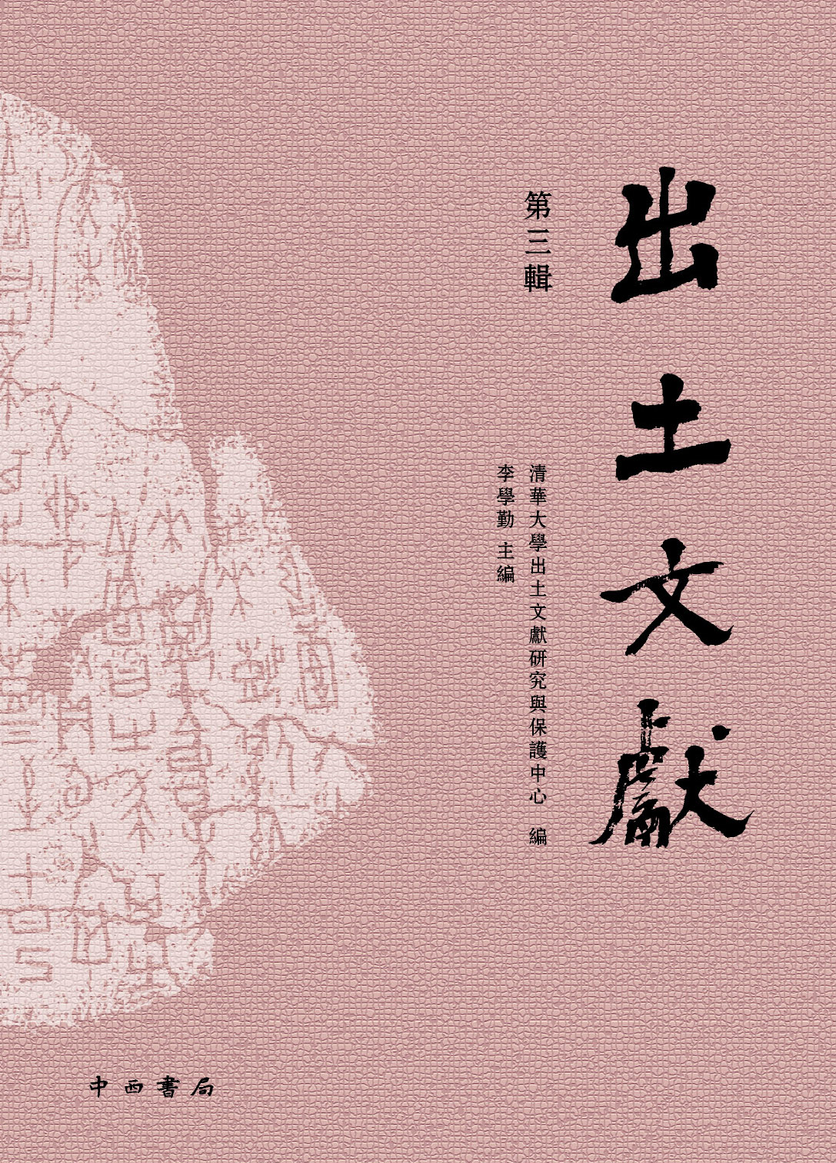

目錄
清華戰國竹簡《楚居》中的酓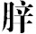、酓執和酓綖………………………………………李家浩
《保訓》“求中”、“得中”解……………………………………………………………………羅 琨
清華簡《繫年》札記二則…………………………………………………………………………彭裕商
清華簡《繋年》“奴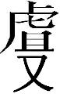 之戎”再考……………………………………………………………王 偉
清華簡《周公之琴舞》中“文文其有家”試解…………………………………………陳 致
清華簡《傅說之命》別解二則……………………………………………………………………劉國忠
清華簡《說命》補釋三則…………………………………………………………………………馬 楠
清華簡《芮良夫毖》與周厲王時的外患……………………………………………………程 薇
清華簡文本復原——以《清華大學藏戰國竹簡》第一、二輯爲例………李均明 趙桂芳

談談清華簡用爲“五行相勝”的“勝”字…………………………………………………沈 培
“家譜刻辭”研究新證……………………………………………………………………………黃國輝
釋甲骨文“”字及相關諸字…………………………………………………………………沈建華
卜辭“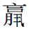不既作”試解……………………………………………………………………………王子揚
說“索”、“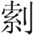” …………………………………………………………………………郭永秉 鄔可晶
由沂水新出盂銘釋金文“總”字………………………………………………………………李學勤
談隨州葉家山西周曾國墓地………………………………………………………………………張懋鎔
班簋銘文補釋…………………………………………………………………………………………馮 時
介紹一件西周“欲侯用戈”………………………………………………………………………黄錫全
西周金文書法的體勢…………………………………………………………………………………邢 文
郳公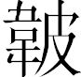父二器簡釋……………………………………………………………………………………董 珊
古陶文字考釋四則……………………………………………………………………………………徐在國

釋楚文字中的“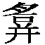”…………………………………………………………………………………李守奎
說楚文字“瑟”…………………………………………………………………………………………郭 珂

賢賢易色——試論早期儒家思想中的慾望理念………………………………………………王安國
簡帛零札二則……………………………………………………………………………………………牛鵬濤
上博簡《昭王毀室》“訋寇”試解……………………………………………………………劉樂賢
《容成氏》中堯讓賢部分的簡序調整芻議…………………………………………………孫飛燕

楚國封君制的形成與初期面貌新探…………………………………………………………陳穎飛

秦漢印章與古籍的校讀……………………………………………………………………………趙平安
《周易》“有孚”新探——兼論《周易》掛爻辭的性質…………………………………張玉金
日本的馬王堆漢墓帛書研究近況――以《陰陽五行》乙篇爲重點………………名和敏光
漢簡長安史料研究……………………………………………………………………………………王子今
江蘇邗江胡場五號漢墓木牘的再認識………………………………………………………田 天
說粉米………………………………………………………………………………………………………馬 怡

中國古代文明研究的理論與實踐——《文物中的古文明》评介
……………………………………………………………………………………牛鵬濤 王澤文 劉風華

【附：紅樓追憶】
永遠的紅樓………………………………………………………………………………………………陳抗生

